**Встреча с одаренными детьми.**

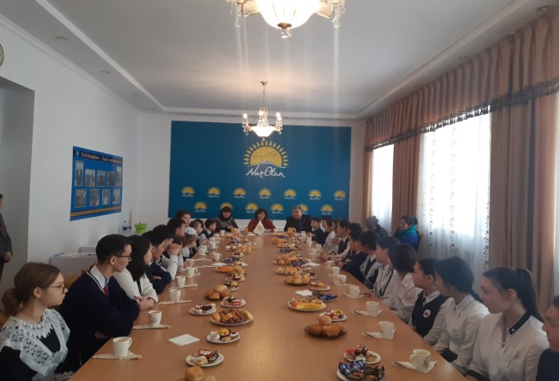

26 февраля 2020 года состоялась встреча заместителя акима Павлодарского района Дисюповой А.А. и руководителя отдела образования Майдисарова С.И. с одаренными детьми. В неформальной обстановке за чашкой чая состоялся живой диалог со школьниками. На встречу были приглашены призеры областной предметной олимпиады и Республиканского конкурса исследовательских работ и творческих проектов «Зерде», а также призеры и победители спортивных соревновании. Во время диалога дети делились планами на будущее, рассказали о своих увлечениях, задавали вопросы. В завершение встречи юным талантам вручены памятные подарки.